Додаток
до рішення Запорізької
міської ради
27.09.2017 №39
СХЕМА
детального плану території міста Запоріжжя, в районі вулиці Новоросійської та провулку Колоскового

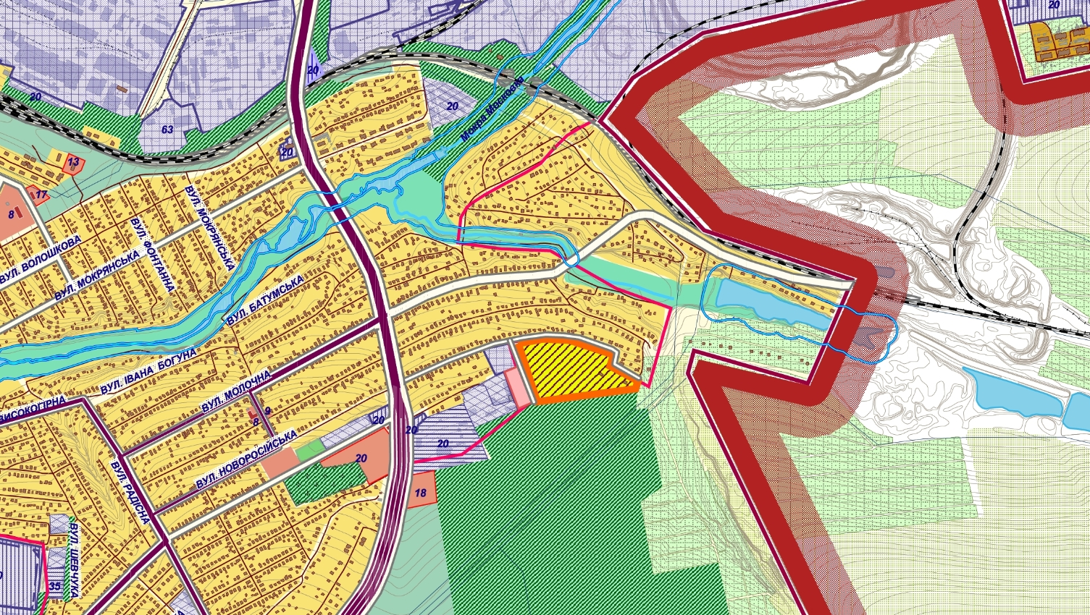

Секретар міської ради Р.О. Пидорич

